Experts blijven erg positief

De experts waren een prachtig trackrecord aan het opbouwen qua AEX voorspellingen. Aan deze succesreeks kwam abrupt een einde. Voor augustus was men erg optimistisch. Dat bleek een misvatting of beter een mis voorspelling. De AEX ging juist met een dikke 10% naar beneden. Augustus 2015 was daarmee de slechtste maand voor de AEX ooit. En de AEX bestaat u 620 maanden. Toch had niet iedereen het fout. Ik haal even het commentaar van één expert aan; “We dalen tot in augustus, veren dan op, uiteindelijk dalen we tot eind september/begin oktober. Begin oktober weer kopen”. Voor de komende maand laat men zich niet uit het veld slaan. Men is zelfs nog iets enthousiaster dan afgelopen maand. 57% verwacht een koersstijging van meer dan 2%. Veel experts vinden de reacties op de groei terugval in China overdreven. Ook wordt de lage rente genoemd. En dat de beurs na zo’n extreem slechte maand rijp is voor een correctie omhoog.



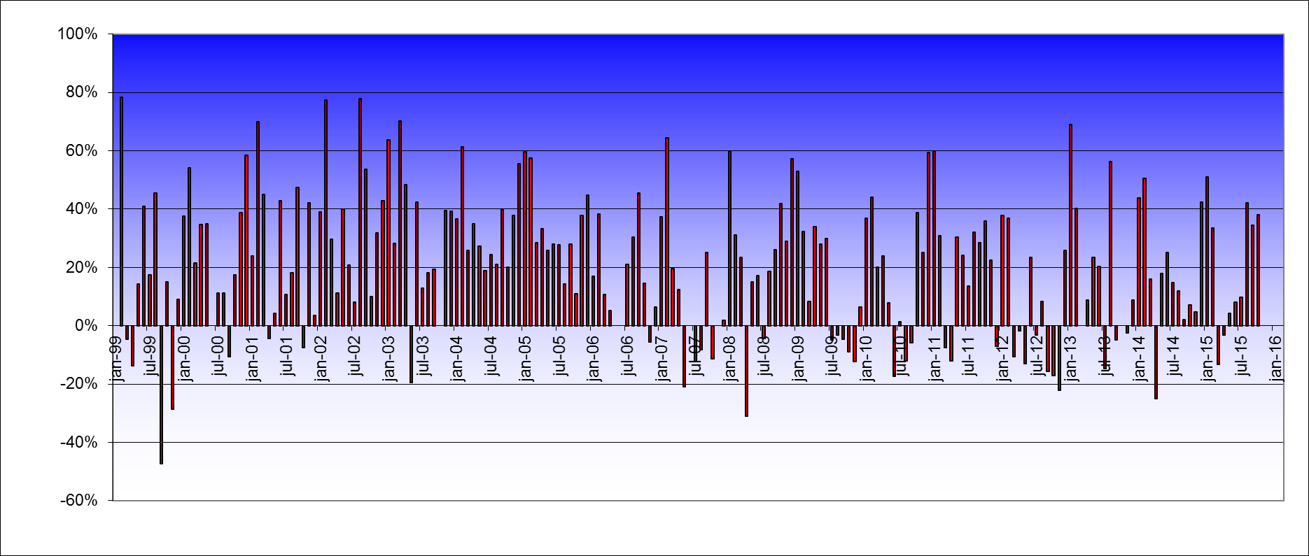

Voor de lange termijn is zelfs 67% positief. We moeten terug tot januari 2011 een dergelijk optimisme terug te vinden.



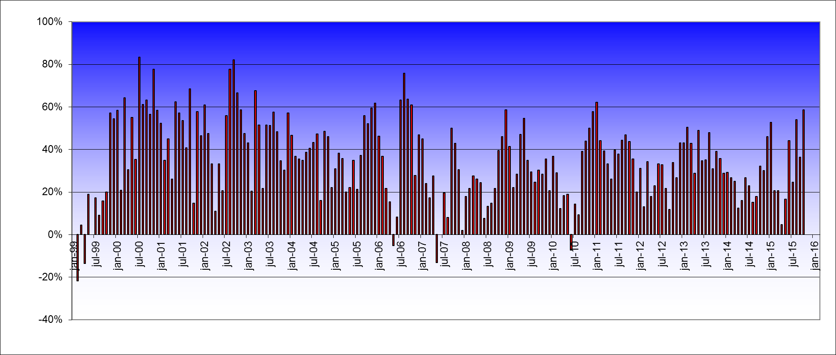

Floppers/toppers portefeuille deed het relatief goed

De portefeuille met toppers en floppers heeft het aardig gedaan. Natuurlijk zijn ook daar de meeste toppers gedaald, iets meer dan de AEX zelfs. Er was immers maar 1 top aandeel afgelopen maand en dat was Boskalis, welke in een sterk dalende beurs zelfs steeg. Eerst door de goede cijfers, later in de maand door het prijsherstel van olie en wat M&A geluiden in de offshore industrie. Maar de floppers gingen echt hard onderuit. Delta Lloyd bijvoorbeeld met een daling van 39%. Ook Unilever -12% en Gemalto -18% deden goed mee. Per saldo zou een long/short fonds 2,9% hebben verdiend. De IEX lezers hadden deze maand niet zo’n goede performance. Zij hadden net Boskalis uitgekozen als flopper. Ook stond TNT in dat rijtje en logischerwijs doet een dergelijk aandeel in dit soort beurzen erg goed. Hun long/short fonds daalde met 3,4%.



Shell op 1, Altice minst favoriet

Voor de komende maand komt Shell weer met stip in de topperslijst terug, vooral op basis van de hogere olieprijs. Een ook een andere oude getrouwe, ING, komt na een flinke koersdaling weer terug in de topperslijst. De flopperslijst lijst wordt aangevoerd met Altice. Nu de beurzen aan het schudden zijn, zijn er beleggers die zorgen maken over de financiering van de overnames van dit bedrijf. Ook Gemalto staat bij de minst favorieten. Veel analisten geloven de uitspraken en de verwachtingen van het management niet meer na de slechte cijfers. Verder wordt de lijst aangevuld met Heineken, DSM en TNT. Heineken en TNT zijn typisch bedrijven die je kiest als je verwacht dat de beurs gaat stijgen.



Deze maand deden er 63 experts aan de enquête mee.